REZULTATI
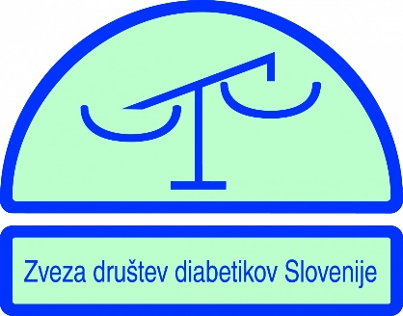
DRŽAVNEGA TEKMOVANJA
IZ ZNANJA O SLADKORNI BOLEZNI

V SOBOTO, 18.11.2017 je V NOVI GORICI potekalo DRŽAVNO tekmovanje iz znanja o sladkorni bolezni.

BARVE NAŠE ŠOLE SO ZASTOPALA TRI DEKLETA, NIKA, META IN KARIN, KI SO SE NA DRŽAVNEM TEKMOVANJU ODLIČNO ODREZALA.
IN SICER:

IME IN PRIIMEK | RAZRED | TOČKE
- META KOLŠEK -  ZLATO PRIZNANAJE | 8.A | 38
- NIKA KURBAŠIĆ –  SREBRNO PRIZNANJE | 7.B | 32
- KARIN ANTUNOVIĆ –  SREBRNO PRIZNANJE | 6.B | 32

ISKRENE ČESTITKE METI ZA ZLATO,
NIKI IN KARIN PA ZA SREBRO!

MENTORICI: MAGDALENA PENKO ŠAJN IN JASNA KOŽAR

